德林念佛寺一一六年度第五屆
傳授在家五戒、菩薩戒 報名簡章
戒是出生一切善法的根本，受戒、持戒是向善、向光明、向解脫的起點。為紹隆佛種，續佛慧命，本寺特啟建傳授在家五戒、菩薩戒法會。並以此功德，迴向國泰民安、風調雨順、世界和平，災難消除、法輪常轉。歡迎十方信眾踴躍報名參加受戒。
本寺特恭請： ^{上}從^{下}慈長老為得戒和尚
^{上}法^{下}宣大法師為羯磨和尚
^{上}悟^{下}禪長老為教授和尚
˙傳戒日期：115年12月31日起至116年1月3日)
(農曆115年11月23日至11月26日)止，共四天三夜。
˙報到日期：115年12月31日下午3點前報到。
˙傳戒地點：德林念佛寺(南投縣國姓鄉北港村北原路48之1號)
˙受戒資格：正信三寶弟子，無不良嗜好，欲持戒受持者。
˙報名手續：詳填報名表一份、貼2吋大頭照一張、皈依證影本(若無亦可)、
身份證正反面影本。
˙所需費用：①參仟元(含照相戒碟費、戒子個人超薦費、拍攝個人照)
②至寺後各種打齋護持戒會(縵衣、戒本及講戒SD卡由本寺結緣)
˙報名日期：即日起至115年12月15日止(農曆115年11月7日)
˙攜帶物品：報到通知單、黑海青、身份證、健保卡、換洗用品、個人藥品、
白色短襪。
˙注意事項：①傳五戒、菩薩戒、幽冥戒，最後一天正授。
②菩薩戒不燃香，欲點戒疤請事先報名告知。
③戒會期間遵循規定及法師指導，不得中途離寺(特殊情況者除外)。
④不克前來已繳費用恕不退還(除特殊狀況外)，其費用轉戒會運作。
˙報名方法：
(一)書信報名：日月潭玄奘寺：南投縣魚池鄉日月村中正路389號
德林念佛寺傳戒會收
(二)電話報名：日月潭玄奘寺：電話049-2850220 傳真049-2850263
南投龍泉寺： 電話049-2244034 傳真049-2223211
德林念佛寺： 電話049-2461870 傳真049-2461871
˙交通方式：①自行前往-德林念佛寺(南投縣國姓鄉北港村北原路48之1號)
②搭乘遊覽車-集合時間:115年12月31日下午1:00
集合地點:台中火車站、南投龍泉寺(備有遊覽車接送)
˙戒會期間，恭設消災長生祿位、超度往生蓮位、歡迎參加請提早登記。
˙敬請諸山長老、法師、檀越居士，護持戒法，設齋供眾，廣結善緣，功德無量。
˙歡迎義工大德加入戒會行列，護持道場。
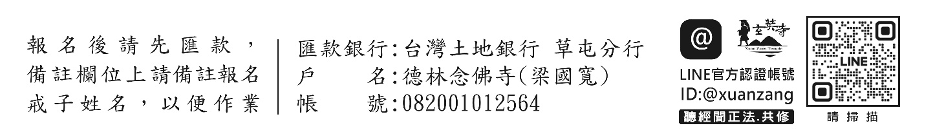
德林念佛寺傳授在家五戒菩薩戒 報名表
序號：
此處由寺方填寫
□五 戒 □男 □東
□菩薩戒 □女 □西 班 之 編號 ( )
姓名： | 法名： | 性別： | 年齡： |  | 生日：  年 月 日
出生： 省 縣市 |  | 身份證字號：
求戒類別：(請勾選) □1.五戒  □2.菩薩戒 |  | 身高：  公分 |  | 體重：  公斤
皈依師長德號： | 上 下  法師 | 皈依寺院： |  | 皈依日期：  年 月 日  (未皈依者可來寺再皈依)
最高學歷： |  | 現職： |  | 經歷：
聯絡電話： | (宅) | 手機： |  | 交通方式(12/31)： (請勾選)  搭遊覽車：□1.台中火車站  □2.德林講堂  □3.南投龍泉寺  自行前往：□4.自行前往本寺
聯絡電話： | (公)
通訊地址： |  |  | 緊急聯絡人姓名：  緊急聯絡人電話：
貼2吋  大頭照  (一張) | 附註：  1.請將本表填妥，於國曆115年12月15日  (農曆115年11月7日)以前，郵寄至  555南投縣魚池鄉日月村中正路389號  日月潭玄奘寺-德林念佛寺傳戒會收  玄奘寺電話:049-2850220  玄奘寺傳真:049-2850263  2.本寺接到報名表後，另函通知前來報到  時間及攜帶物品。 |  |  | 審核繳交： (請勾選)  □1.二吋大頭照一張  □2.身份證影印本  □3.皈依證影印本  □4.應交金額3000元  報名後請先匯款，備註欄上請填妥報名戒子姓名，以利作業
貼2吋  大頭照  (一張) |  |  |  | 縵衣： (請勾選)  1.增益戒者是否需要縵衣 □是 □否  2.新授戒者一律需縵衣
報到經辦人：

